北京理工大学2010-2011学年第二学期《微积分A》
期中试题解答及评分标准
- 填空题（每小题4分，共20分）
1. 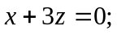
2. 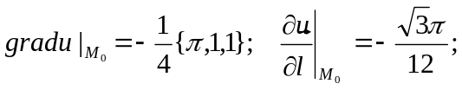
3. 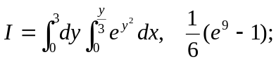
4.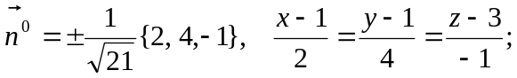
5. 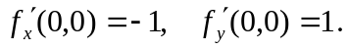
二、 (1) 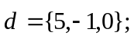 ……………………….3分
(2) 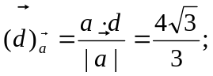 ……………………….5分
(3) 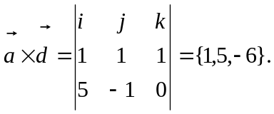 ……………………….8分
三、 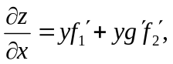 ……………………….2分
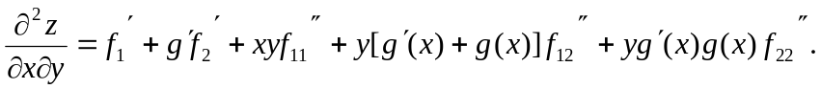….5分
由题意知：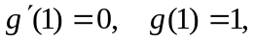所以 ……………………….6分
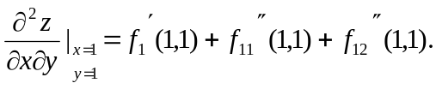 ……………………….8分
四、 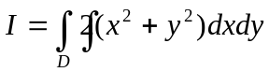
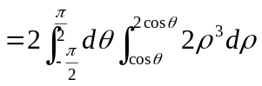 ……………….4分
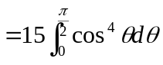 ……………………….6分
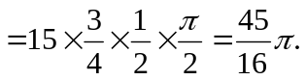 …………………….8分
五、 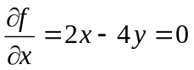
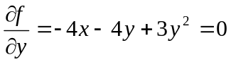
解得驻点：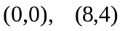 ……………………….2分
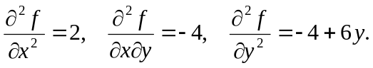 ………………………...4分
在点
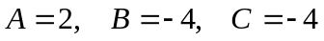，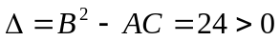，
所以点不是极值点； ……………………….6分
在点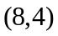
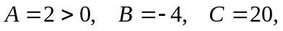 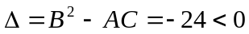，
所以点是极小值点，且极小值为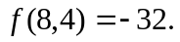 ………….8分
六、 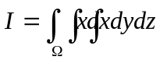
=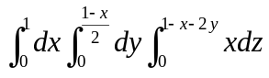 ……………….4分
=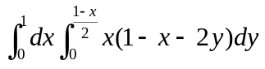 ……………………….6分
=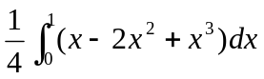
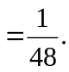 ……………………….8分
七、 ，
……………………….1分
由题意，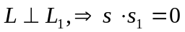，所以有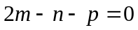 ………..3分
取点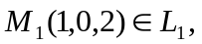又因为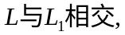所以向量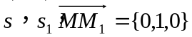共面，
有
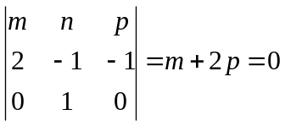 ……………………….5分
有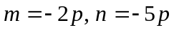 ……………………….6分
所以 ……7分
所以 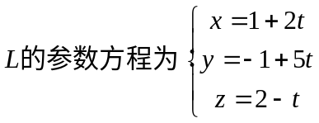 ……………………….8分
（注：此题还有其他解法）
八、用柱坐标，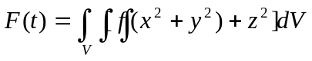
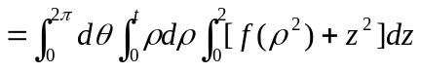……………………….4分
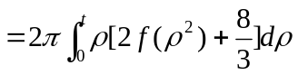
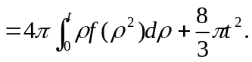 ……………………….6分
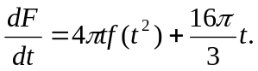 ……………………….8分
九、方程两边取微分，得
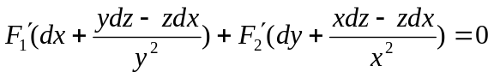
整理得
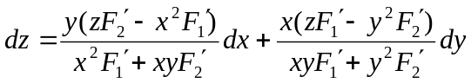 ……………………….4分
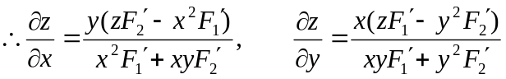……………………….6分
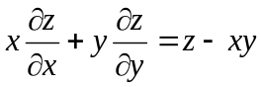 ……………………….8分
（注：求偏导数时还有其他方法）
十、， ……………….1分
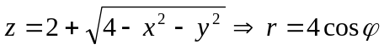， 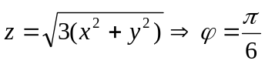
由对称性，知 ……………………….3分
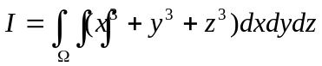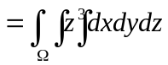 ……………………….4分
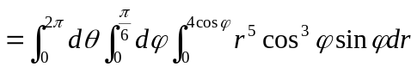 ………….………….6分
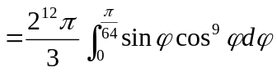 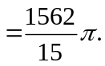 ……………………….8分
十一、目标函数为：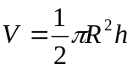 ……………………….1分
约束条件为：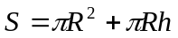 ……………………….2 分
构造拉氏函数： 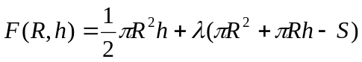
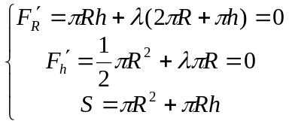 ……………………….4分
解得唯一驻点为：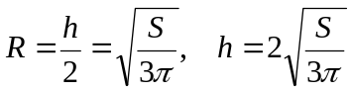 …….…….6分
由问题的实际意义知，当时，此容器容积最大，
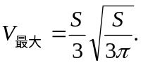 ……………………….8分

